Universitatea Tehnică a Moldovei
Programul de licență Tehnologia informatiei

Lucrare de laborator
la disciplina
Matematica discretă Nr. 1
Tema: Păstrarea grafurilor în memoria calculatorului

Elaborat: Cula Cristian, gr. TI-255
A verificat: Tiholaz Tamara, asist. univ. Chișinău, 2026
CUPRINS
Introducere 3
Tema 5
Scopul lucrării 5
Cerințele lucrării 5
Rezultate 6
Concluzii 8
Bibliografie 9
Anexa 1 10

Introducere
Există trei metode de bază de definire a unui graf:
1. Matricea de incidenţă;
Este o matrice de tipul mxn, în care m este numărul de muchii sau arce (pentru un graf orientat), iar n este numărul vârfurilor. La intersecţia liniei i cu coloana j se vor considera valori de 0 sau 1 în conformitate cu următoarea regulă:
=> 1 - dacă muchia i este incidentă cu vârful j (dacă arcul i "intră" în vârful j în cazul unui graf orientat);
=> 0 - dacă muchia (arcul) i şi vârful j nu sunt incidente;
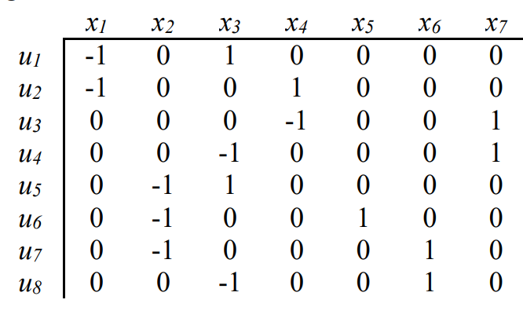
=>-1 - numai pentru grafuri orientate, dacă arcul i "iese" din vârful j.

2. Matricea de adiacenţă;
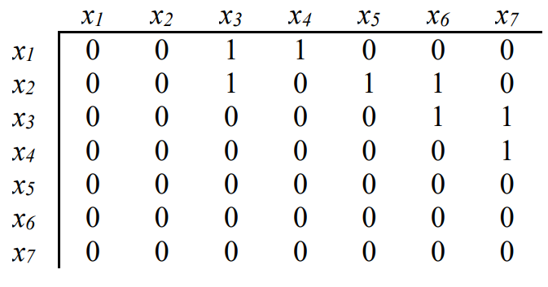
Este o matrice pătrată nxn, aici n este numărul de vârfuri. Fiecare element poate fi 0, dacă vârfurile respective nu sunt adiacente, sau 1, în caz contrar.

3. Lista de adiacenţă.
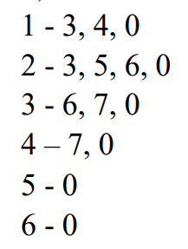
Este o listă cu n linii (după numărul de vârfuri n), în linia cu numărul i vor fi scrise numerele vârfurilor adiacente cu vârful i.

Tema
Păstrarea grafurilor în memoria calculatorului

Scopul lucrării
Studierea metodelor de definire a unui graf: matrice de incidenţă, matrice de adiacenţă, liste; Elaborarea unor proceduri de introducere, extragere şi transformare a diferitor forme de reprezentare internă a grafurilor cu scoaterea rezultatelor la display şi imprimantă.

Cerințele lucrării
1. Elaboraţi procedura introducerii unui graf în memoria calculatorului în formă de matrice de incidenţă, matrice de adiacenţă şi listă de adiacenţă cu posibilităţi de analiză a corectitudinii.
2. Elaboraţi proceduri de transformare dintr-o formă de reprezentare în alta.
3. Folosind procedurile menţionate elaboraţi programul care va permite:
- introducerea grafului reprezentat sub oricare din cele trei forme cu posibilităţi de corecţie a datelor;
- păstrarea grafului în memoria externă în formă de listă de adiacenţă;

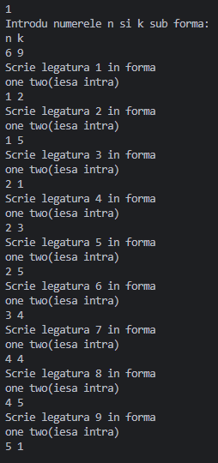
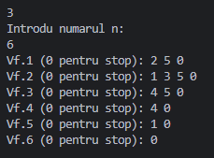
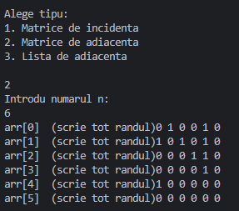
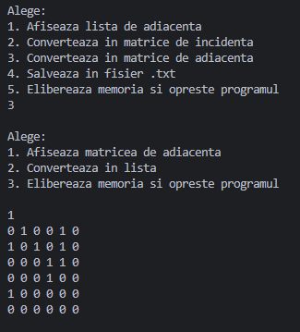
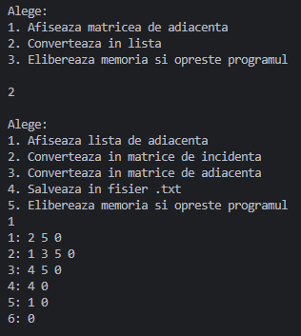
Rezultate

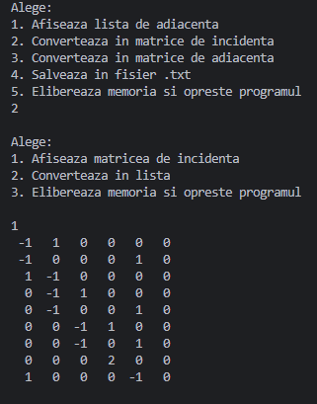
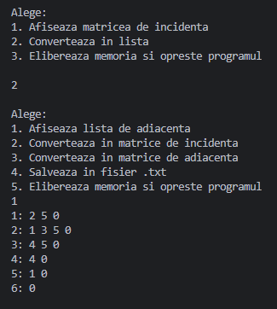

Concluzii
În urma efectuării lucrării date de laborator, am reușit să implementez grafurile în limbajul C pentru a le păstra în memoria calculatorului. Utilizând structurile am putut să încadrez cele 3 metode de reprezentare a grafurilor (mat. Incidență; mat. Adiacență; listă de adiacență) într-o singură variabilă, pentru a putea ușor manipula și de a transforma dintr-o formă în alta. De asemenea, folosind pointerii și funcțiile ca malloc, calloc, realloc, free și altele pentru a gestiona și a utiliza memoria eficient în decursul programului.

Bibliografie
- Structurile in limbajul C, accesat pe 10.02.2026: https://www.w3schools.com/c/c_structs.php
- Grafurile in limbajul C, accesat pe 10.02.2026: https://www.w3schools.com/dsa/dsa_theory_graphs.php

Anexa 1
#include <stdio.h>
#include <stdlib.h>

typedef struct graph {
int** inc_mat;
int** adi_mat;
int** adi_list;
} Graph;

void read_mat_inc(Graph* g, int n, int k) {
g->inc_mat = (int**) malloc(k * sizeof(int*));
for (int i = 0; i < k; i++) {
g->inc_mat[i] = (int*) calloc(n, sizeof(int));
}
for (int i = 0; i < k; i++) {
int one = 0, two = 0;
printf("Scrie legatura %d in forma \none two(iesa intra)\n", i + 1);
scanf("%d %d", &one, &two);
if (one != two) {
g->inc_mat[i][one - 1] = -1;

g->inc_mat[i][two - 1] = 1;
} else {
g->inc_mat[i][one - 1] = 2;
}
}
}
void read_mat_adi(Graph* g, int n) {
g->adi_mat = (int**) malloc(n * sizeof(int*));
for (int i = 0; i < n; i++) {
g->adi_mat[i] = (int*) calloc(n, sizeof(int));
printf("arr[%d] (scrie tot randul)", i);
for (int j = 0; j < n; j++) {
scanf("%d", &g->adi_mat[i][j]);
}
}
}
void read_list_adi(Graph* g, int n) {
g->adi_list = (int**) malloc(n * sizeof(int*));

for (int i = 0; i < n; i++) {
int member, count = 0;
g->adi_list[i] = NULL;

printf("Vf.%d (0 pentru stop): ", i + 1);
while (scanf("%d", &member) == 1 && member != 0) {
count++;
g->adi_list[i] = (int*) realloc(g->adi_list[i], (count + 1) * sizeof(int));
g->adi_list[i][count - 1] = member;
g->adi_list[i][count] = 0;
}

if (count == 0) {
g->adi_list[i] = (int*) malloc(sizeof(int));
g->adi_list[i][0] = 0;
}
}
}
void print_inc_mat(Graph* g, int n, int k) {
for (int i = 0; i < k; i++) {
for (int j = 0; j < n; j++) {
printf("%3d ", g->inc_mat[i][j]);
}
printf("\n");
}
printf("\n\n");
}
void print_adi_mat(Graph* g, int n) {
for (int i = 0; i < n; i++) {
for (int j = 0; j < n; j++) {
printf("%d ", g->adi_mat[i][j]);
}
printf("\n");
}
printf("\n\n");
}
void print_adi_list(Graph* g, int n) {
for (int i = 0; i < n; i++) {
printf("%d: ", i + 1);
for (int j = 0; g->adi_list[i][j] != 0; j++) {
printf("%d ", g->adi_list[i][j]);
}
printf("0\n");
}
}
void list_to_inc(Graph* g, int n, int* k) {
int kTemp = 0;
for (int i = 0; i < n; i++) {
for (int j = 0; g->adi_list[i][j] != 0; j++) {
kTemp++;
}
}

g->inc_mat = (int**) malloc(kTemp * sizeof(int*));
for (int i = 0; i < kTemp; i++) g->inc_mat[i] = (int*) calloc(n, sizeof(int));
int count = 0;
for (int i = 0; i < n; i++) {
for (int j = 0; g->adi_list[i][j] != 0; j++) {
if (i + 1 != g->adi_list[i][j]) {
g->inc_mat[count][i] = -1;
g->inc_mat[count][g->adi_list[i][j] - 1] = 1;
count++;
} else {
g->inc_mat[count][i] = 2;
count++;
}
}
}
*k = kTemp;
if (g->adi_list != NULL) {
for (int i = 0; i < n; i++) free(g->adi_list[i]);

free(g->adi_list);
g->adi_list = NULL;
}
}
void list_to_adi(Graph* g, int n) {
g->adi_mat = (int**) malloc(n * sizeof(int*));
for (int i = 0; i < n; i++) {
g->adi_mat[i] = (int*) calloc(n, sizeof(int));
}
for (int i = 0; i < n; i++) {
for (int j = 0; g->adi_list[i][j] != 0; j++) {
g->adi_mat[i][g->adi_list[i][j] - 1] = 1;
}
}
if (g->adi_list != NULL) {
for (int i = 0; i < n; i++) free(g->adi_list[i]);
free(g->adi_list);
g->adi_list = NULL;
}
}
void adi_to_list(Graph* g, int n) {
g->adi_list = (int**) malloc(n * sizeof(int*));

for (int i = 0; i < n; i++) {
int count = 0;
g->adi_list[i] = NULL;
for (int j = 0; j < n; j++) {
if (g->adi_mat[i][j] != 0) {
count++;
g->adi_list[i] = (int*) realloc(g->adi_list[i], (count + 1) * sizeof(int));
g->adi_list[i][count - 1] = j + 1;
g->adi_list[i][count] = 0;
}
}

if (count == 0) {
g->adi_list[i] = (int*) malloc(sizeof(int));
g->adi_list[i][0] = 0;
}
}
if (g->adi_mat != NULL) {
for (int i = 0; i < n; i++) free(g->adi_mat[i]);
free(g->adi_mat);
g->adi_mat = NULL;
}
}
void inc_to_list(Graph* g, int n, int k) {
g->adi_list = (int**) malloc(n * sizeof(int*));
int* count = (int*) calloc(n, sizeof(int));
for (int i = 0; i < n; i++) {
g->adi_list[i] = (int*) malloc(sizeof(int));
g->adi_list[i][0] = 0;
}
for (int i = 0; i < k; i++) {
int enter = -1, exit = -1;
for (int j = 0; j < n; j++) {
if (g->inc_mat[i][j] == -1) {
enter = j;
} else if (g->inc_mat[i][j] == 1) {
exit = j + 1;
} else if (g->inc_mat[i][j] != 0) {
enter = j;
exit = j + 1;
}
}
if (enter != -1 && exit != -1) {
count[enter]++;
printf("count[%d]=%d, exit=%d\n", enter, count[enter], exit);
g->adi_list[enter] =
(int*) realloc(g->adi_list[enter], (count[enter] + 1) * sizeof(int));
g->adi_list[enter][count[enter] - 1] = exit;
g->adi_list[enter][count[enter]] = 0;
enter = -1;
exit = -1;
}
}
if (g->inc_mat != NULL) {
for (int i = 0; i < k; i++) free(g->inc_mat[i]);
free(g->inc_mat);
g->inc_mat = NULL;
}
}
void free_mem(Graph* g, int n, int k) {
if (g->inc_mat != NULL) {
for (int i = 0; i < k; i++) free(g->inc_mat[i]);
free(g->inc_mat);
g->inc_mat = NULL;
}
if (g->adi_mat != NULL) {
for (int i = 0; i < n; i++) free(g->adi_mat[i]);
free(g->adi_mat);
g->adi_mat = NULL;
}
if (g->adi_list != NULL) {
for (int i = 0; i < n; i++) free(g->adi_list[i]);
free(g->adi_list);
g->adi_list = NULL;
}
}
void menu_inc() {
printf(
"\nAlege:\n1. Afiseaza matricea de incidenta\n2. Converteaza in lista\n3. Elibereaza "
"memoria si opreste programul\n\n");
}
void menu_adi() {
printf(
"\nAlege:\n1. Afiseaza matricea de adiacenta\n2. Converteaza in lista\n3. Elibereaza "
"memoria si opreste programul\n\n");
}
void menu_list() {
printf("\nAlege:\n1. Afiseaza lista de adiacenta\n2. Converteaza in matrice de incidenta");
printf(
"\n3. Converteaza in matrice de adiacenta\n4. Salveaza in fisier .txt\n5. Elibereaza "
"memoria si opreste programul\n");
}
void write_info(Graph* g, int n) {
if (g == NULL || n == 0 || g->adi_list == NULL) {
printf("nothing to save\n");
return;
}
FILE* fptr = fopen("log.txt", "w");
if (fptr == NULL) {
printf("eroare ceva\n");
return;
}
for (int i = 0; i < n; i++) {
fprintf(fptr, "%d: ", i + 1);
for (int j = 0; g->adi_list[i][j] != 0; j++) {
fprintf(fptr, "%d ", g->adi_list[i][j]);
}
fprintf(fptr, "0\n");
}
fclose(fptr);
}
int main() {
Graph g;
g.inc_mat = NULL;
g.adi_mat = NULL;
g.adi_list = NULL;
int n = 0, k = 0;

int choice = 0, choice2 = 0;

printf(
"\nAlege tipu:\n1. Matrice de incidenta\n2. Matrice de adiacenta\n3. Lista de "
"adiacenta\n\n");
scanf("%d", &choice);

switch (choice) {
case 1:
printf("Introdu numerele n si k sub forma:\nn k\n");
scanf("%d %d", &n, &k);
read_mat_inc(&g, n, k);

break;
case 2:
printf("Introdu numarul n:\n");
scanf("%d", &n);
read_mat_adi(&g, n);
break;
case 3:
printf("Introdu numarul n:\n");
scanf("%d", &n);
read_list_adi(&g, n);
break;
}
int cond = 0;
do {
choice2 = 0;
switch (choice) {
case 1:
menu_inc();
scanf("%d", &choice2);
switch (choice2) {
case 1:
print_inc_mat(&g, n, k);
break;
case 2:
inc_to_list(&g, n, k);
choice = 3;
break;
case 3:
cond = 1;
break;
}
break;
case 2:
menu_adi();
scanf("%d", &choice2);
switch (choice2) {
case 1:
print_adi_mat(&g, n);
break;
case 2:
adi_to_list(&g, n);
choice = 3;
break;
case 3:
cond = 1;
break;
}
break;
case 3:
menu_list();
scanf("%d", &choice2);
switch (choice2) {
case 1:
print_adi_list(&g, n);
break;
case 2:
list_to_inc(&g, n, &k);
choice = 1;
break;
case 3:
list_to_adi(&g, n);
choice = 2;
break;
case 4:
write_info(&g, n);
break;
case 5:
cond = 1;
break;
}
break;
}

} while (!cond);

free_mem(&g, n, k);
return 0;
}

